A) LIQUIDEZ A CORTO PLAZO

LIQUIDEZ A CORTO PLAZO: Refleja la capacidad que tiene la entidad para atender a corto plazo sus obligaciones pendientes de pago.
FÓRMULA: (Fondos líquidos + Derechos pendientes de cobro) / Pasivo corriente

Fondos líquidos + Derechos pendientes | Pasivo corriente | Ratio en %
41.011.127,13 | 5.123.991,95 | 800,00 %

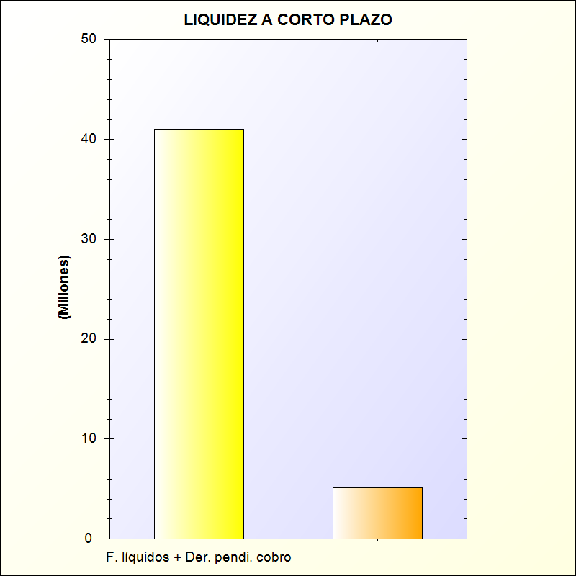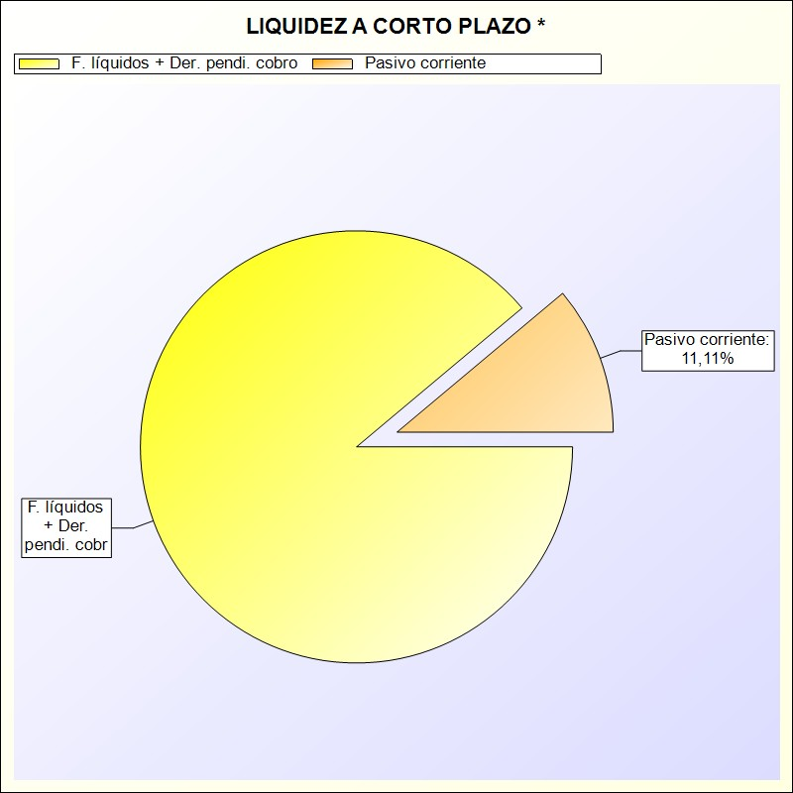
* -> Aporte relativo de cada detalle al valor total del indicador

